H+H übernimmt Mehrheit der Anteile
Domapor Baustoffwerke werden Teil des H+H Werksverbundes

Düsseldorf, den 10.11.2021 – Die H+H-Gruppe hat einen Vertrag über den Erwerb von 52,5 % der Anteile an der Domapor Baustoffwerke GmbH & Co. KG mit deren Gesellschaftern geschlossen. Die Marke Domapor bleibt erhalten und es wird keine Veränderungen im Produktsortiment geben. Alle Geschäftsbeziehungen werden unter der Verantwortung der bestehenden Domapor-Vertriebsmannschaft weitergeführt.

Auch Geschäftsführer Leon Blüggel ist weiter für Domapor tätig und wird damit Teil des H+H Führungskreises in Deutschland. „Die Integration der Domapor Baustoffwerke mit ihrer modernen Produktion von Porenbeton und Kalksandstein am Standort Hohen Wangelin eröffnet uns die Chance, den Lieferservice für Kunden insbesondere in Nord- und Ostdeutschland weiter zu verbessern“, erklärt Markus Blum, Geschäftsführer H+H Deutschland. Der Produktionsstandort in Mecklenburg-Vorpommern stärke das Produktions- und Logistiknetzwerk der H+H Gruppe entscheidend, ist auch Paul Schipper, H+H Regional Managing Director CWE, überzeugt.

Ansprechpartner bleiben
Für Bestellung und Auftragsabwicklung stehen Kunden von Domapor weiterhin die ihnen bekannten Ansprechpartner im Unternehmen zur Verfügung. Kunden von H+H aus der Region werden wie gewohnt durch die H+H Kundenservicezentren betreut. Die bisherigen Gesellschafter der Domapor Baustoffwerke GmbH & Co. KG, die das Unternehmen erfolgreich entwickelt haben, bleiben Mitgesellschafter.

H+H International A/S ist ein an der dänischen Börse notiertes Unternehmen mit Hauptsitz in Kopenhagen und einer der führenden Produzenten von Wandbaustoffen in Europa. Im Geschäftsjahr 2020 erwirtschaftete die Unternehmensgruppe einen Umsatz von rund 360 Millionen Euro. H+H betreibt 29 Werke in Deutschland, Großbritannien, Polen und der Schweiz. In diesen werden pro Jahr über vier Millionen Kubikmeter Wandbaustoffe produziert. In Dänemark, Schweden, den Beneluxländern und Tschechien existieren darüber hinaus Vertriebsgesellschaften. Weltweit beschäftigt die Gruppe mehr als 1.500 Mitarbeiterinnen und Mitarbeiter.

In Deutschland ist H+H heute Eigentümer bzw. Mehrheitseigner von dreizehn Werken zur Herstellung von Porenbeton und Kalksandstein. Die deutschen Tochtergesellschaften erwirtschaften einen jährlichen Gesamtumsatz von weit über 100 Millionen Euro. Sie beschäftigen etwa 500 Mitarbeiterinnen und Mitarbeiter.

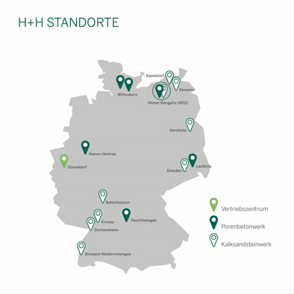
Die 1996 in Hohen Wangelin, Mecklenburg-Vorpommern, gegründeten Domapor-Werke stärken die Produktions- und Lieferkapazitäten von H+H für Kunden in Nord- und Ostdeutschland.

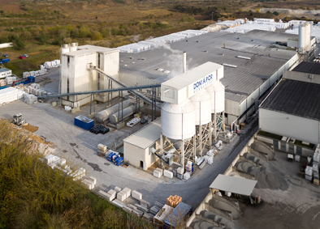
Die H+H-Gruppe hat einen Vertrag über den Erwerb von 52,5 % der Anteile an der Domapor Baustoffwerke GmbH & Co. KG mit deren Gesellschaftern unterzeichnet. Domapor betreibt je ein Werk für Porenbeton und Kalksandstein.

Bilder: H+H Deutschland GmbH

(Text- und Bildmaterial steht unter www.drsaelzer-pressedienst.de zum Download bereit.)

Abdruck frei. Beleg erbeten an:
Dr. Sälzer Pressedienst, Lensbachstraße 10, 52159 Roetgen

